Quelles finalités pour le travail le dimanche ?

On peut d'autant plus se questionner le « projet de société » que cela implique : les magasins ouverts les dimanches. A-t-on envie de ça ? L'opportunité de consommer tous les jours et toujours plus ? Au détriment d'ailleurs de celles.ceux qui ne peuvent pas le faire puisque elles.eux travaillent (dans les magasins ou dans les usines) et ne disposent donc pas de leur journée libre. D’un côté, cette loi détruit les droits du travail, de l’autre elle considère les gens comme des travailleurs/consommateurs constants.

Pourtant la fermeture des gros commerces permet notamment de se concentrer sur autre chose : un être humain ne se définit pas par son potentiel à consommer ou à travailler, le dimanche c'est un jour de repos, il est collectif et il est l'occasion de se tourner vers des activités éloignées des logiques du marché.

Et puis… pourquoi travailler plus ? Pour accroître une production déjà trop importante, inutile et des dividendes disproportionnés ? En 1919 on applique la journée de 8h après 70 ans de revendication. Depuis, aucun progrès social, on remet même en cause les 35 heures. La mécanisation de la production a pourtant permis de doubler notre niveau de production entre 1965 et 2000.

Aujourd'hui, certain.e.s défendent les 30 heures de travail par semaine. Le collectif Bizi soutient l'inutilité de travailler plus d'une heure par jour. L'idée n'est pas de remettre en cause toute activité humaine, ce que l'on entend ici par « travail » c'est ce que le collectif qualifie de contraint et socialisé.
Alors, organisons-nous en contre-pouvoir et faisons pression sur le patronat et le gouvernement pour qu’ils reviennent sur cette loi scélérate. A l’appel de CGT, FO et Solidaires :
Tous en grève, jeudi 9 avril, 13h. Manifestation à Paris.
Des cars partiront de Compiègne, se renseigner auprès de la CGT Compiègne ou FO.

Nous écrire, réagir, mailing liste : escargots.solidaires@riseup.net
Pour consulter nos autres tracts escargotssolidaires.noblogs.org

Adieu le code du travail, bonjour le code de vie

La loi Macron ? Une loi qui s'adresse aux notaires, aux candidat.e.s au permis de conduire, aux entreprises d'autocars… ? Oui. Mais pas que. C'est surtout la dernière arrivée des lois gouvernementales « pour l'emploi ». C’est un concentré de dérégulation, de privatisation et de précarisation qui s'attaque férocement au droit du travail.

La période de « crise » que nous traversons pourrait donner à réfléchir sur notre modèle économique : 1 % de la population mondiale détiendra 50% des richesses mondiales en 2016 si on ne change rien. Pourtant, Macron propose de continuer dans la même direction, tête baissée et de favoriser toujours plus les grandes entreprises du CAC 40. Un amendement avait d’ailleurs été glissé dans le texte de loi qui porte son nom pour favoriser le secret des affaires et la confidentialité des transactions financières. L’amendement a été retiré suite au tollé des journalistes mais une proposition du même acabit, plus sournoise peut-être, car officiellement développée pour enrayer l'espionnage industriel, est cependant en train d'arriver devant le Parlement européen.

Pour le reste, la loi a été adoptée à l'Assemblée en faisant usage de l'article 49.3 de la Constitution qui permet à un gouvernement de faire passer une loi sans vote tout droit au Sénat !

Concrètement, qu'est-ce qu'on lui reproche à cette loi ?

La première chose c'est qu'elle propose des mesures sur tous les domaines possibles et imaginables (allant comme on l'a dit du permis de conduire aux notaires en passant par l'actionnariat salarié et l'urbanisme) : c'est un joyeux fourre-tout. Du coup, il n'y a plus d'unité parmi les opposants parce que chacun défend ce qui semble l'atteindre le plus directement.

Justice du travail

La seconde, c'est qu'elle s'en prend vraiment au droit du travail. En commençant par ses fondements : 1804. C'est cette année là qu'on a reconnu le déséquilibre qui existe entre employeur.euse et employé.e et que l'on a établi la nécessité d'un contrat entre les deux parties pour réglementer leur rapport. Ce que la loi Macron propose, c'est de nier le rapport de force au sein de l’entreprise. Le contrat devient une ''convention'' entre deux personnes considérées comme égales. Cela signifie qu'en cas de litige, un.e employé.e ne pourra plus brandir ledit contrat de travail pour faire valoir ses droits, on lui proposera de recourir à un arrangement « à l'amiable », ce qui est en faveur de l’employeur.euse.

Concernant les litiges, la loi ne s'arrête pas là puisqu'elle touche également au conseil de prud'hommes et entend réformer la justice du travail. Ce qu'elle propose, c'est une normalisation de la législation, c'est-à-dire d'établir une typologie des peines et de les classifier. Le prétexte : accélérer le traitement des affaires. Les juges n'ont en effet plus qu'à les ranger dans telle ou telle catégorie sans rentrer dans les détails d'un procès. Ca permet surtout à l'entreprise d'estimer le coût d'un litige avec un.e employé.e pour s'y préparer en considérant les futurs dépenses et dommages que cela pourrait lui causer.

La loi prévoit aussi la ''requalification'' du délit d'entrave. Le délit d'entrave est reconnu quand une entreprise porte atteinte au droit syndical d'un.e ou de plusieurs employé.e.s. Jusqu'aujourd'hui, il était passible de prison. Avec la loi Macron, l'entrave n'est plus reconnue comme un délit et le risque pénal n'existe plus. Il devient tout au plus un tord sanctionnable par une amende dont le montant se veut ''dissuasif''. Mais quel montant est réellement « dissuasif» pour une entreprise multimillionnaire qui accroît chaque année ses bénéfices ?

Actionnariat salarié

Autre élément : l'actionnariat salarié, ou le fait de distribuer des actions dites ''gratuites'' à ses employé.e.s. Sur les plaquettes, le but est de faire participer les employé.e.s à la vie de l'entreprise, de les faire se sentir impliqué.e.s mais également de leur faire bénéficier des dividendes et des bénéfices de l'entreprise. La réalité, c'est que sous couvert d'une distribution à tou.te.s les salarié.e.s, les fameuses actions sont déductibles des impôts. Mais qui en profite et en dispose ? Pas seulement les employé.e.s bien sûr, les cadres dirigeant.e.s aussi et dans des quantités bien supérieures… « Les conseils d'administration des entreprises du CAC 40 ont voté, en 2014, l'attribution d'actions gratuites pour un montant de 6,4 milliards. Et, dans l'immense majorité des cas, à leurs cadres dirigeants les mieux payés" ». On peut également rappeler qu'une entreprise dont le capital est partagé entre des actionnaires rémunère toujours en premier lieu celles.ceux qui ont le plus d'actions.

En parallèle le salarié, devenant actionnaire de sa propre entreprise, en devient bien plus dépendant. Pour lui, ça n’augmente en rien sa part de décision dans l’entreprise (rien à voir avec des statuts du type SCOP ou SCIC), puisqu'il y aura toujours des actionnaires majoritaires pour choisir la politique de l’entreprise. Cependant il devra s’impliquer davantage dans l’entreprise s’il ne veut pas se faire voler par celle-ci en plus de se faire exploiter. L’actionnariat des salarié.e.s est individualisant, ce sont leurs sous qui sont dedans et qu’ils.elles doivent défendre. L’entreprise exerce une pression pour que les salarié.e .s participent à son capital, qu’ils.elles fassent la preuve de leur investissement dans leur entreprise. On est bien loin d’une réflexion sur l’autogestion de l’entreprise, le bien être ou notre place dans la société.

Extension des journées travaillées au dimanche

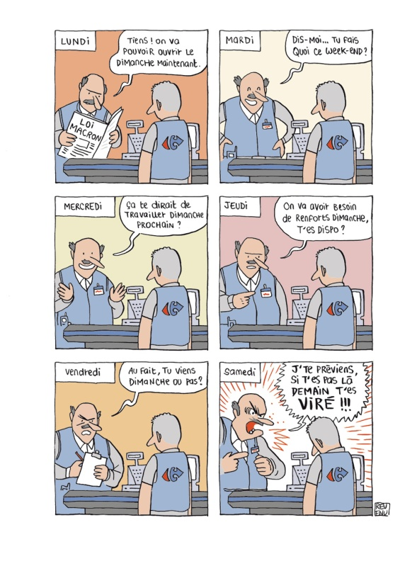
Si on poursuit... la loi permet également aux commerces d'augmenter le nombre de dimanches ouverts dans l'année et d'étendre les horaires d'ouverture le soir. A-t-on besoin d'acheter des pâtes à 22h30 ? Du parfum à 23h ? Et surtout qui le vend ? La loi Macron évoque le volontariat des employés. Le volontariat de ces mêmes employés dont les situations professionnelles (travail à temps partiel ou horaires de travail hachés dans la journée pour s'adapter au flux de clients) sont des exemples de précarité ?

L'argument des heures majorées est souvent avancé mais il faut savoir qu'aucune compensation salariale n'est prévue dans cette loi pour les entreprises de petite taille et on peut mettre en doute son application dans les plus grandes. Le risque c'est qu'à terme, le dimanche devienne un jour travaillé comme les autres. Alors, il ne sera plus concevable pour les employé.e.s de ne pas travailler ce jour, d’autant plus que cela touchera toujours les emplois les plus précaires.

http://www.bastamag.net/Des-economistes-allemands
Travailler une heure par jour, Collectif Bizi
Le travail que l’on ne fait pas pour soi (pour de l’argent ou pour son épanouissement personnel) mais que l’on doit faire pour l’ensemble de la société.
Voir l’Accord National Interprofessionnel (ANI) et la règle d’or.
La dernière fois que l’article 49.3 avait été utilisé c’était Villepin qui l’avait dégainé en 2006 pour faire passer la réforme du CPE en force.
Extrait du Canard Enchaîné du 28.01.15
Société Coopérative et Participative et Société Coopérative d’Intérêt Collectif
Des réflexions sur ce sujet sur la brochure : Autogestion et hiérarchie sur infokiosque

